Začnite už pred pôrodom

Kurz Nežná náruč podľa Evy Kiedroňovej rodiča, v ktorom sa naučí základnú manipuláciu s dieťaťom od narodenia do jeho 5 mesiaca, patrí medzi rodičov najmenších bábätiek k najobľúbenejším. „Doporučila by som všetkým budúcim rodičom už v tehotenstve a potom si ju znovu prísť vyzkúšať s bábätkom.“

Cieľom kurzu je naučiť rodiča základy manipulačný techník v súlade s psychomotorickým vývojom dieťatka.

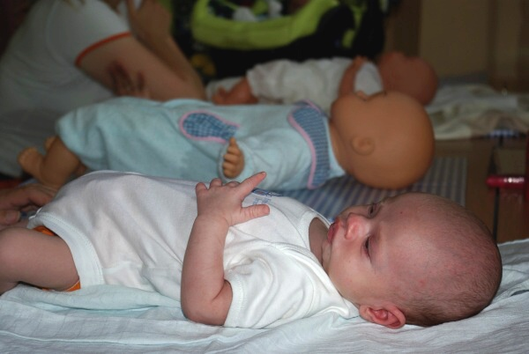

**Prečo absolvovať kurz ?**

* zistíte, že podľa spôsobu manipulácie možno dieťatku buď poškodiť alebo naopak mu vo vývoji výrazne pomôcť
* poskytovaním vhodného prostredia bude vaše dieťatko pokojné a spokojné
* správnou manipuláciou podporíte motoriku dieťatka
* získate istotu a správne návyky v dvíhaní a nosení dieťatka a ďalšej starostlivosti o neho
* naučením sa rôznym hrám a cvičeniam budete vedieť pomáhať dieťatku rovnomernejšie  sa vyvíjať
* zistíte, že deti, ktoré dostávali dostatok nežných dotykov, si uchovávajú pocit bezpečia a istoty po celý život

